Качеством речи, её громкость, плавность, во многом зависят от речевого дыхания.
Речевое дыхание – это возможность человека выполнять короткий глубокий вдох и рационально распределять воздух при выдохе с одновременным произнесением различных звукосочетаний.
Послушайте, как дышит ваш ребенок, не затруднено ли у него носовое дыхание, не приходится ли ребенку держать рот открытым. Ведь для того, чтобы можно было легко произнести развернутую фразу достаточно выразительно, с правильной интонацией, нужно владеть плавным, достаточно продолжительным выдохом через рот. При обыкновенном физиологическом дыхании вдох и выдох чередуются непрерывно, выдох равен вдоху. Речевое же дыхание предполагает паузу между вдохом и выдохом и удлинение выдоха. Правильное дыхание очень важно для развития речи, так как дыхательная система – это энергетическая база для речевой системы. Дыхание влияет на звукопроизношение, артикуляцию и развитие голоса. Нарушения речевого дыхания могут быть следствием общей ослабленности, аденоидных разращений, различных сердечно-сосудистых заболеваний.
Для тренировки речевого дыхания рекомендуются приведенные ниже упражнения:

«Кто дольше?»
Вместе с ребенком дуйте на лежащий на столе ватный шарик. Следите за тем, чтобы выдох был ротовой, но не резкий, шумный, а плавный, легкий. Вдох производится через нос.

«Буря в стакане»
Предложите ребенку сделать вдох носом и выдохнуть в трубочку, конец которой находится в стакане, наполовину наполненной водой.

«Бабочка»
На веревочке укрепите бумажную бабочку (птичку). Предложите ребенку плавно подуть ртом, не надувая щек, - бабочка полетит.
«Снежинки»
Предложите ребенку легким, длительным ротовым выдохом сдуть с ладони ватку или бумажку.
Игры, направленные на развитие у ребенка дыхания должны ограничиваться по времени 3-5 минут с перерывами на отдых. Необходимо знать и помнить, что дыхательные упражнения быстро утомляют его и при этом могут вызвать головокружение. Необходимо следить за тем, чтобы во время выполнения упражнений не напрягались мышцы рук, шеи, груди.

Очень полезны упражнения для тренировки речевого дыхания задания, связанные с произнесением на одном выдохе гласных, согласных звуков, фраз, чистоговорок, коротких потешек.
Ау – ау – ау – ау
Уа – уа – уа – уа
Иа – иа – иа – иа
Ай – яй – яй – яй
Ой – ёй – ёй – ёй
Ту – ту – ту – ту
Ба – ба – ба – ба
- Аля ахала, а Оля охала.
- И я иду, и Юля идет.
- Это эхо, эхо это.
- Иголки у елки, колки иголки.
- У Тани ноты, у Тони боты.

РЕКОМЕНДУЕМЫЙ МЕТОДИЧЕСКИЙ МАТЕРИАЛ
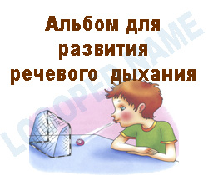

п.Троицкий,
ул.Ленина, 6, ул.Луговая,11

МКДОУ «Детский сад «Им.1 Мая»

КОНСУЛЬТАЦИЯ ДЛЯ РОДИТЕЛЕЙ

РАЗВИТИЕ РЕЧЕВОГО ДЫХАНИЯ

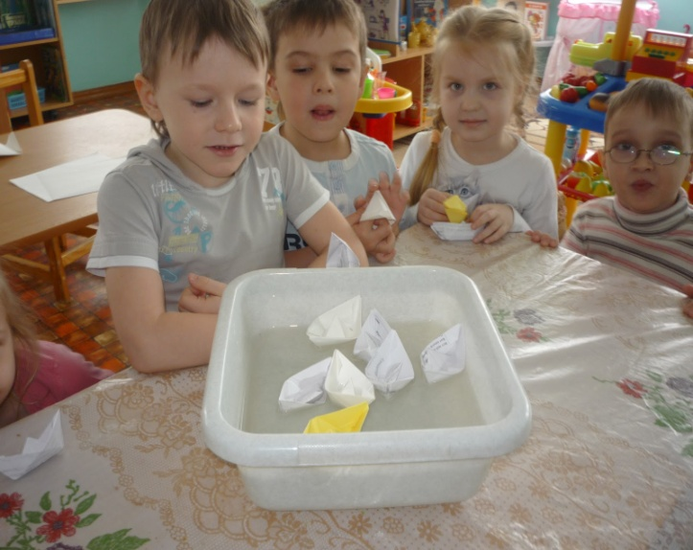

Учитель-логопед: Рассейкина А.А.
п.Троицкий, 2019г.

